PHỤ LỤC I
HỆ SỐ CHUYỂN ĐỔI NĂNG LƯỢNG
Ban hành kèm theo Thông tư số 02/2014/TT-BCT ngày 16 tháng 01 năm 2014 của Bộ trưởng Bộ Công Thương
STT | Loại nhiên liệu | Đơn vị | TOE/đơn vị
1 | Điện | kWh | 0, 0001543
2 | Than cốc | Tấn | 0, 70 – 0, 75
3 | Than cám loại 1, 2 | Tấn | 0, 7
4 | Than cám loại 3, 4 | Tấn | 0, 6
5 | Than cám loại 5, 6 | Tấn | 0, 5
6 | Dầu DO (Diesel Oil) | Tấn | 1, 02
 |  | 1000 Lít | 0, 88
7 | Dầu FO (Fuel Oil) | Tấn | 0, 99
 |  | 1000 Lít | 0, 94
8 | LPG | Tấn | 1, 09
9 | Khí tự nhiên (Natural Gas) | Tr. m³ | 900
10 | Xăng ô-tô xe máy (Gasoline) | Tấn | 1, 05
 |  | 1000 Lít | 0, 83
11 | Nhiên liệu phản lực (Jet Fuel) | Tấn | 1, 05
(*) Ghi chú: TOE – Tấn dầu tương đương.
Quy đổi kOE: 1 kOE= 10⁻³ TOE

PHỤ LỤC II
QUY ĐỊNH KỸ THUẬT CHI TIẾT
CỦA CÁC QUÁ TRÌNH DÙNG CHUNG
Ban hành kèm theo Thông tư số 02/2014/TT-BCT ngày 16 tháng 01 năm 2014 của Bộ trưởng Bộ Công Thương
1. Nâng cao hiệu quả quá trình đốt nhiên liệu
- Kích thước than phù hợp với các hệ thống đốt khác nhau:
STT | Kiểu hệ thống đốt | Kích thước (mm)
1 | Đốt thủ công  (a) Thông gió tự nhiên  (b) Thông gió cưỡng bức | 25-75  25-40
2 | Đốt lò  (a) Lò ghi xích  i) Thông gió tự nhiên  ii) Thông gió cưỡng bức  (b) Lò ghi cố định | 25-40  15-25  15-25
3  4 | Lò hơi dùng nhiên liệu phun  Buồng lửa tầng sôi | 75% dưới 75 micron*  < 10 mm
*1 Micron= 1/1000 mm
- Mức độ phun nước để tạo độ ẩm cho than nhiên liệu: những hạt mịn trên độ ẩm bề mặt trong than
Hạt mịn (%) | Độ ẩm bề mặt (%)
10 - 15 | 4 - 5
15 - 20 | 5 - 6
20 - 25 | 6 - 7
25 - 30 | 7 - 8
2. Nâng cao hiệu quả của hệ thống cấp nhiệt, làm lạnh
Hướng dẫn thiết kế hệ thống thoát nước và hệ thống ống dẫn hơi hợp lý:
a. Đướng dẫn hơi chính không được đi xuống quá 125 mm trên mỗi 30 mét chiều dài của hướng dòng chảy của hơi.
b. Điểm thoát được thiết kế cách nhau khoảng cách 30-45 m theo chiều dài của đường ống chính và có kích thước hợp.
c. Các điểm thoát phải đặt tại các điểm thấp trên đường ống chính còn hơi được trích ra từ phía trên của đường ống chính. Các vị trí tốt nhất và ở phía dưới của các khớp nối trước khi thu hẹp và các van.
d. Sử dụng bẫy hơi đảm bảo độ ồn thấp.
e. Các đường nhánh từ đường ống chính cần được nối từ phía trên của ống. Ngược lại đường ống nhánh sẽ trở thành đường dẫn nước ngưng.
g. Bố trí các vòng lặp mở rộng để xử lý các dòng hơi mở rộng bắt đầu từ trạng thái lạnh.
h. Lắp đặt thiết bị phân tách hơi.
3. Tận dụng nhiệt thải từ các hệ thống đốt nhiên liệu, hệ thống cấp nhiệt, truyền nhiệt
STT | Nguồn nhiệt thải | Chất lượng nhiệt thải và tiềm năng sử dụng
1 | Nhiệt tại khói lò | Nhiệt độ càng cao giá trị tiềm năng thu hồi nhiệt càng lớn
2 | Nhiệt trong dòng hơi | Thu hồi nhiệt ẩn
3 | Nhiệt bức xạ & đối lưu thất thoát từ bề mặt ngoài của thiết bị | Cấp thấp – thu hồi để sưởi nhà hoặc gia nhiệt sơ bộ không khí
4 | Thất thoát nhiệt trong nước làm mát | Cấp thấp – dùng để trao đổi nhiệt với nước tự nhiên.
5 | Thất thoát nhiệt trong quá trình cung cấp nước làm mát hoặc thải nước làm mát | 1. Cấp cao - tận dụng để giảm nhu cầu làm lạnh  2. Cấp thấp - bộ phận làm lạnh được sử dụng như một bơm nhiệt
6 | Nhiệt trong các sản phẩm ra khỏi quy trình | Chất lượng phụ thuộc vào nhiệt độ
7 | Nhiệt trong các chất thải dạng khí và dạng lỏng ra khỏi quy trình | Nhiệt độ thấp, cần có thiết bị trao đổi nhiệt hợp kim
4. Ngăn ngừa tổn thất điện
4.1. Các lợi ích của truyền tải điện cao thế
Lý do | Giải thích | Lợi ích
Giảm sụt áp | Sụt áp ở đường dây phân phối hoặc truyền tải điện phụ thuộc vào điện trở, trở kháng và chiều dài của đường dây và cường độ dòng điện. Với cùng chất lượng truyền tải điện, điện áp cao sẽ giúp cường độ dòng điện giảm, và giảm sụt áp. | Điều chỉnh điện áp thích hợp, tổn thất điện áp thấp
Giảm tổn thất điện | Tổn thất điện trong đường dây tỷ lệ với điện trở (R) và bình phương cường độ dòng điện (I), Ptổn thất= I2R. Hiệu điện áp cao sẽ dẫn đến cường độ dòng điện giảm và nhờ đó giảm tổn thất điện. | Hiệu suất truyền tải cao
Dây dẫn nhỏ hơn | Điện áp cao sẽ làm giảm cường độ dòng điện. Vì vậy, sử dụng dây dẫn nhỏ hơn để dẫn điện. | Vốn đầu tư và chi phí lắp đặt thấp hơn
4.2. Chiến lược quản lý phụ tải đỉnh
Chuyển tải không cần thiết và quy trình không liên tục sang giờ thấp điểm | Lập lại lịch trình cho những tải lớn và vận hành thiết bị, lập kế hoạch thực hiện ở những ca khác nhau để giảm thiểu nhu cầu tối đa liên tục. Chuẩn bị sơ đồ vận hành và sơ đồ quy trình. Phân tích những sơ đồ này với cách tiếp cận tổng hợp, nhờ vậy có thể lập lại lịch trình vận hành và sử dụng các thiết bị theo cách đó, giúp cải thiện hệ số tải, từ đó giảm được nhu cầu tối đa.
Ngắt tải không cần thiết trong giờ cao điểm | Khi quá tải trong giờ cao điểm, loại bỏ tải không cần thiết để giảm nhu cầu.
Vận hành máy phát tại nhà máy hoặc máy phát chạy bằng diezen (DG) trong giờ cao điểm | Khi sử dụng thiết bị phát điện chạy bằng diezen, nên sử dụng khi mức nhu cầu đạt mức tải đỉnh; nhờ vậy sẽ giảm được mức tải xuống một mức đáng kể và giảm thiểu được phí sử dụng điện.
Vận hành máy điều hòa nhiệt độ trong giờ thấp điểm và lưu trữ nhiệt lạnh. | Giảm nhu cầu tối đa nhờ thiết lập khả năng lưu trữ sản phẩm hoặc vật liệu, nước, nước mát hoặc nước nóng, sử dụng điện trong giờ thấp điểm. Vận hành trong giờ thấp điểm giúp tiết kiệm năng lượng nhờ các điều kiện thuận lợi.
Lắp đặt thiết bị điều chỉnh hệ số công suất | Giảm nhu cầu tối đa theo mức độ của nhà máy bằng cách sử dụng tụ bù và duy trì hệ số công suất tối ưu.
5. Công nghệ chiếu sáng và quản lý chiếu sáng trong nhà máy sản xuất, văn phòng của doanh nghiệp
5.1. Tiêu chuẩn chiếu sáng trong nhà
Loại phòng, nhiệm vụ hoặc hoạt động | Dải độ rọi làm việc (lux) | Cấp chất lượng về giới hạn chói lóa
Văn phòng, công sở
Các phòng chung, đánh máy, vi tính  Phòng kế hoạch chuyên sâu  Phòng đồ họa  Phòng họp | 300 - 500 -750  500 – 750 - 1000  500 – 750 - 1000  300 – 500 - 1000 | A – B  A – B  A - B
Nhà xưởng lắp ráp
Công việc thô, lắp ráp máy lạnh  Công việc vừa, lắp ráp đầu máy, thân xe cộ  Công việc chính xác, lắp ráp máy văn phòng và điện tử  Công việc rất chính xác, lắp ráp dụng cụ | 200 - 300 -500  300 - 500 -750  500 – 750 – 1000  1000 – 1500 - 2000 | C – D  B – C  A – B  A – B
Các khu vực chung trong công trình
Vùng lưu thông, hành lang  Cầu thang, thang máy  Nhà kho và buồng kho | 50 - 100 -150  100 - 150 -200  100 - 150 -200 | D – E  C – D  D – E
Văn phòng, công sở
Các phòng chung, đánh máy, vi tính  Phòng kế hoạch chuyên sâu  Phòng đồ họa  Phòng họp | 300 - 500 -750  500 – 750 - 1000  500 – 750 - 1000  300 – 500 - 1000 | A – B  A – B  A - B
Nhà xưởng lắp ráp
Công việc thô, lắp ráp máy lạnh  Công việc vừa, lắp ráp đầu máy, thân xe cộ  Công việc chính xác, lắp ráp máy văn phòng và điện tử  Công việc rất chính xác, lắp ráp dụng cụ | 200 - 300 -500  300 - 500 -750  500 – 750 – 1000  1000 – 1500 - 2000 | C – D  B – C  A – B  A – B
Các khu vực chung trong công trình
Vùng lưu thông, hành lang  Cầu thang, thang máy  Nhà kho và buồng kho | 50 - 100 -150  100 - 150 -200  100 - 150 -200 | D – E  C – D  D – E
5.2. Thông số của một số loại đèn thông dụng
Loại đèn (công suất) | Hiệu suất phát sáng  (lm/W) | Tuổi thọ (h) | Nhiệt độ  Tm (⁰K) | CRI  (hay Ra)
Đèn sợi đốt thông thường  (…40, 60, 75, 100 W ) | 5÷20 | 750÷1.000 | 3.000 | 100
Đèn halogen (…150, 250, 300, 500, 1000, 1500… W) | 15÷25 | 2. 000÷4.000 | 3.000 | 100
Đèn halogen gương ở điện áp 12 V (20, 35, 50 W) | 20 ÷35 | 2.000÷3.000 | 3.000 | 100
Đèn huỳnh quang (… 18, 36, 58… W) | 60÷100 | 15000÷24000 | 2.800÷6.500 | 50 ÷ 90
Đèn HQ compact  (5, 7, 9, 11, 15, 20, 23, 26 W)  ( 27 ÷ 40 W) | 20 ÷55  50 ÷80 | 10.000  15. 000÷ 20.000 | 2.700 ÷ 6. 400 | 80
Đèn thủy ngân cao áp (có lớp bột huỳnh quang) (50, 80, 125, 250, 400, 700…w) | 30 ÷ 60 | 24.000 | 3400 | 42 ÷ 60
Đèn metal halide (35, 70, 150, 250, 400…w) | 68 ÷105 | 10.000 ÷ 20.000 | 3.000 ÷ 4.200 | 65÷90
Đèn Natri cao áp (…70, 100, 150, 250, 400…w) | 80÷140 | 24. 000 | 1.900 ÷ 2.100 | 21 ÷ 85
Đèn Natri hạ áp (18, 35, 55, 90, 135, 180w) | 100÷183 | 12.000 ÷ 16.000 | 1. 800 | 0
LED | Thay đổi tùy theo màu | Tùy theo màu (có thể đến 100. 000 | Tùy theo màu | Tùy theo màu
Đèn cảm ứng | 62÷87 | 70.000 ÷ 100.000 | 3.000 ÷ 6.500 | ≥ 80
6. Nâng cao hiệu quả sử dụng năng lượng trong các hệ thống khí nén
6.1. Các tiêu chí lựa chọn loại máy nén
Loại máy nén | Năng suất (m³/h) |  | Áp suất (bar)
Loại máy nén | Từ | Đến | Từ | Đến
Máy nén quạt root  Một cấp | 100 | 30000 | 0, 1 | 1
Pittông
Một cấp/hai cấp | 100 | 12000 | 0,8 | 12
Đa cấp | 100 | 12000 | 12,0 | 700
Trục vít
Một cấp | 100 | 2400 | 0,8 | 13
Hai cấp | 100 | 2200 | 0,8 | 24
Ly tâm | 600 | 300000 | 0,1 | 450
6.2. Ảnh hưởng của nhiệt độ khí vào đối với mức tiêu thụ điện của máy nén
Nhiệt độ vào (ºC) | Chu chuyển không khí tương ứng | Tiết kiệm điện (%)
10,0 | 102,2 | + 1,4
15,5 | 100,0 | Không
21,1 | 98,1 | - 1,3
26,6 | 96,3 | - 2,5
32,2 | 94,1 | - 4,0
37,7 | 92,8 | - 5,0
43,3 | 91,2 | - 5,8
6.3. Tác động của sự sụt áp suất qua bộ lọc khí vào đối với mức tiêu thụ điện
Sụt áp suất qua bộ lọc khí (mm cột nước) | Tăng mức tiêu thụ điện (%)
0 | 0
200 | 1,6
400 | 3,2
600 | 4,7
800 | 7,0

PHỤ LỤC III
QUY TRÌNH XÁC ĐỊNH CÁC CHỈ SỐ HIỆU SUẤT NĂNG LƯỢNG
Ban hành kèm theo Thông tư số 02/2014/TT-BCT ngày 16 tháng 01 năm 2014 của Bộ trưởng Bộ Công Thương
1. Thực hiện kiểm toán năng lượng tại cơ sở sản xuất theo quy định của Bộ Công Thương tại Phụ lục IV Thông tư số 09/2012/TT-BCT ngày 20 tháng 4 năm 2012 quy định về việc lập kế hoạch, báo cáo thực hiện kế hoạch sử dụng năng lượng tiết kiệm và hiệu quả; thực hiện kiểm toán năng lượng.
2. Trong quá trình kiểm toán cần lưu ý thu thập và xử lý các thông tin liên quan tới việc tính toán chỉ số hiệu quả năng lượng:
a. Thông tin về năng lượng đầu vào sử dụng (lưu ý khả năng phân bổ sử dụng năng lượng theo quá trình sản xuất).
b. Thông tin về sản lượng đầu ra của các sản phẩm sản xuất chính (và cách thức tính năng lượng tiêu thụ cho các sản phẩm này).
c. Khả năng kết hợp và quy đổi các sản phẩm để chuẩn hóa các chỉ tiêu hiệu quả năng lượng trong các ngành công nghiệp.
d. Khi một phần của quá trình sản xuất được thuê ngoài thì phần năng lượng của quá trình thuê ngoài này cần phải được thu thập và đưa vào quá trình tính toán các chỉ số hiệu quả năng lượng.
3. Việc lựa chọn chỉ số hiệu quả năng lượng phụ thuộc vào đặc thù của các lĩnh vực sản xuất công nghiệp cụ thể.
4. Kết hợp trình bày các thông tin về các chỉ tiêu hiệu quả năng lượng trong báo cáo kiểm toán và báo cáo tình hình sử dụng năng lượng của các cơ sở sản xuất công nghiệp.
5. Trình bày về mức độ cải thiện các chỉ số hiệu quả trong quá khứ và tiềm năng cải thiện trong tương lai các chỉ số hiệu quả này.
6. Cập nhật”Mẫu Kế hoạch năm và Báo cáo thực hiện kế hoạch năm về sử dụng năng lượng tiết kiệm và hiệu quả” theo quy định tại Thông tư số 09/2012/TT-BCT ngày 20 tháng 4 năm 2012.

PHỤ LỤC IV
CHỈ SỐ HIỆU QUẢ NĂNG LƯỢNG TRONG NGÀNH HÓA CHẤT VÀ CÁC GIẢI PHÁP NÂNG CAO HIỆU QUẢ SỬ DỤNG NĂNG LƯỢNG ĐỀ XUẤT
Ban hành kèm theo Thông tư số 02/2014/TT-BCT ngày 16 tháng 01 năm 2014 của Bộ trưởng Bộ Công Thương
1. Chỉ số hiệu quả năng lượng cho ngành hóa chất
1.1. Định mức năng lượng cho phân ngành sản xuất cao su tự nhiên:
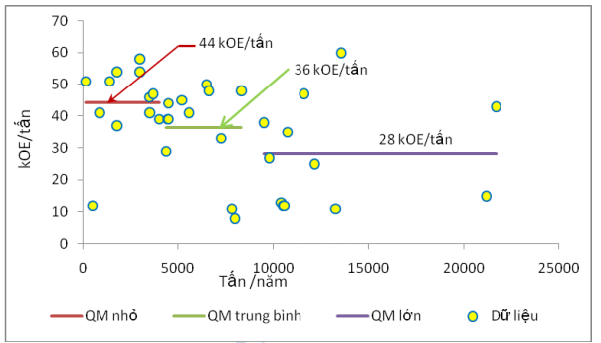
1.2. Định mức năng lượng cho phân ngành sản xuất phân bón NPK:
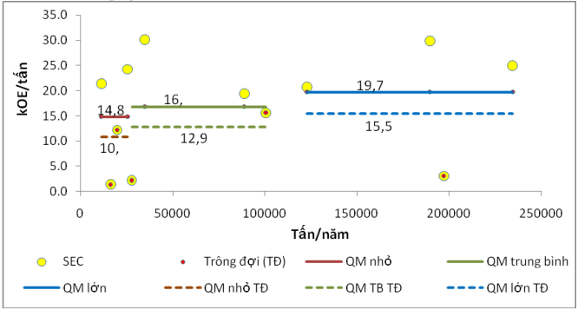
1.3. Định mức năng lượng cho phân ngành sản xuất sơn nước:
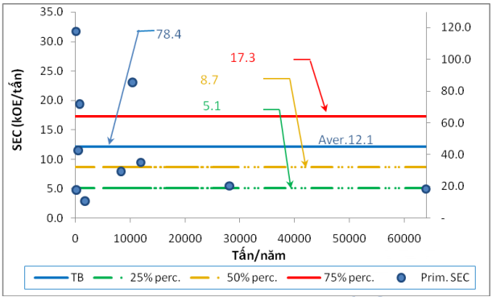
1.4. Định mức năng lượng cho phân ngành sản xuất dung môi:
